**Лабораторна робота №3**

**Тема: ПРОСТІ ЗАПИТИ НА ВИБІРКУ. ВИКОРИСТАННЯ SELECT**

***Мета роботи:*** дослідження властивостей DML-інструкції SELECT для пошуку та відбору записів БД із використанням предикатів

Хід роботи

**Завдання на лабораторну роботу:**

1. Заповнити БД «Торгівельна фірма» та внести довільні дані таким чином, щоб у таблицях «Postachalnik», «Klient», «Sotrudnik» було не менше 6 записів. В таблиці «Tovar» не менше 10 записів, у таблиці «Zakaz» не менше 10 записів, у таблиці «Zakaz_tovar» не менще 20 записів.
2. Створити самостійно наступні запити:
3. Перелік замовлень до певної дати для товару молоко.
4. Перелік товарів ціна яких знаходиться в заданому діапазоні і кількість на складі не менше за 15 одиниць.
5. Перелік замовлень для яких не визначено дату виконання.
6. Перелік товарів певного постачальника наявних у визначеній кількості.
7. Визначити вартість всіх замовлених товарів за останні 30 днів, якщо постачальники є ТОВ.
8. Визначити коди співробітників та дати, коли вони обслуговували замовлення від певного клієнту
9. Перелік постачальників що є ЗАТ і не постачали товарів
10. Перелік клієнтів що є ПП і купували товари в попередньому місяці.
11. Перелік співробітників, на ім‘я Андрій впорядкувати за абеткою
12. Перелік клієнтів що мають e-mail впорядкувати за id.

**Виконання:**

/*3.1 Перелік замовлень до певної дати для товару молоко*/

SELECT zakaz.id_zakaz, zakaz.date_rozm, tovar.Nazva

FROM zakaz

INNER JOIN zakaz_tovar on zakaz.id_zakaz = zakaz_tovar.id_zakaz INNER JOIN tovar on tovar.id_tovar = zakaz_tovar.id_tovar

WHERE tovar.Nazva like 'Молоко%' and zakaz.date_rozm<'2020-10-10';

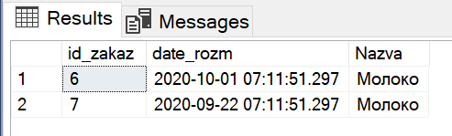

Рис.3.1 Результат виконання запиту.

/*3.2 Перелік товарів ціна яких знаходиться в заданому діапазоні і кількість на складі не менше за 15 одиниць*/

SELECT Nazva, Price, NaSklade

FROM tovar

WHERE Price BETWEEN '18' and '21' and NaSklade >15;

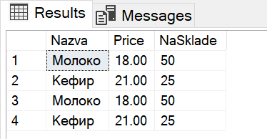

Рис. 3.2 Результат виконання запиту.

/*3.3 Перелік замовлень для яких не визначено дату виконання*/

SELECT zakaz.*

FROM zakaz

WHERE zakaz.date_rozm is NULL ;

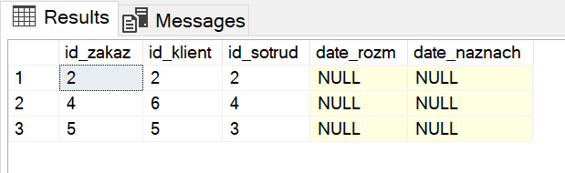

Рис. 3.3 Результат виконання запиту.

/*3.4 Перелік товарів певного постачальника наявних у визначеній кількості*/

SELECT tovar.*, postachalnik.Nazva

FROM tovar INNER JOIN postachalnik ON tovar.id_postav = postachalnik.id_postach

WHERE postachalnik.Nazva like 'ТОВ "РУДЬ"%' and tovar.NaSklade BETWEEN '10' and '10';

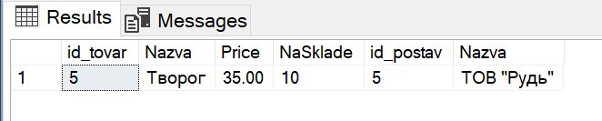

Рис. 3.4 Результат виконання запиту.

/*3.5Визначити вартість всіх замовлених товарів за останні 30 днів, якщо постачальники є ТОВ*/

SELECT SUM(tovar.Price)AS summa

FROM tovar

inner join zakaz_tovar ON tovar.id_tovar = zakaz_tovar.id_tovar

inner join zakaz ON zakaz_tovar.id_zakaz = zakaz.id_zakaz

inner join postachalnik ON tovar.id_postav = postachalnik.id_postach

WHERE postachalnik.Nazva like 'ТОВ%' AND zakaz.date_rozm > dateadd(day, -30, getdate());

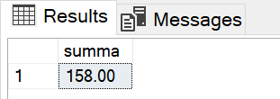

Рис. 3.5 Результат виконання запиту.

/*3.6 Визначити коди співробітників та дати, коли вони обслуговували замовлення від певного клієнту*/

SELECT sotrudnik.id_sotrud, sotrudnik.Fname, zakaz.date_rozm, zakaz.id_klient, klient.Nazva

FROM sotrudnik inner join zakaz ON sotrudnik.id_sotrud = zakaz.id_sotrud inner join klient on zakaz.id_klient = klient.id_klient

WHERE klient.Nazva like'ПП Кочерга%';

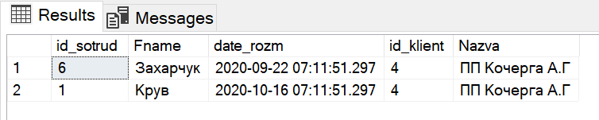

Рис. 3.6 Результат виконання запиту.

/*3.7Перелік постачальників що є ЗАТ і не постачали товарів*/

SELECT postachalnik.Nazva

FROM postachalnik

FULL OUTER JOIN tovar ON tovar.id_postav = postachalnik.id_postach

WHERE postachalnik.Nazva like 'ЗАТ%' and not exists(select tovar.id_postav FROM tovar WHERE tovar.id_postav = postachalnik.id_postach);

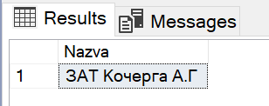

Рис. 3.7 Результат виконання запиту.

/*3.8 Перелік клієнтів що є ПП і купували товари в попередньому місяці*/

SELECT klient.*

FROM klient

JOIN zakaz ON klient.id_klient = zakaz.id_klient

WHERE klient.Nazva like 'ПП%' and zakaz.date_rozm > dateadd(MONTH, -1, getdate()) AND klient.Nazva like '%';

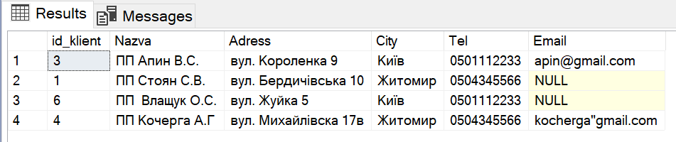

Рис. 3.8 Результат виконання запиту.

/*3.9 Перелік співробітників, на ім‘я Андрій впорядкувати за абеткою*/

SELECT sotrudnik.*

FROM sotrudnik

WHERE sotrudnik.Name like 'Андрій%'

ORDER BY sotrudnik.Name;

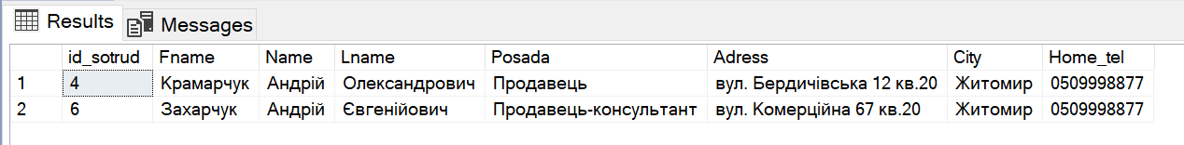

Рис. 3.9 Результат виконання запиту.

/*3.10 Перелік клієнтів що мають e-mail впорядкувати за id*/

SELECT klient.*

FROM klient

WHERE klient.Email IS NOT NULL

ORDER BY klient.id_klient;

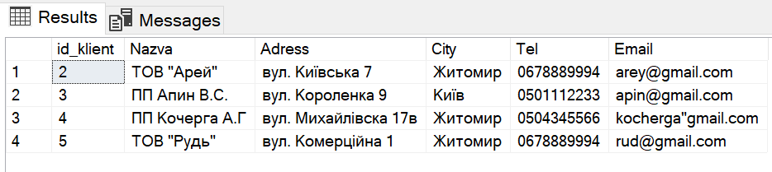

Рис. 3.10 Результат виконання запиту.

**Висновок**: в ході виконання лабороторної роботи, було досліджено властивості DML-інструкції SELECT для пошуку та відбору записів БД із використанням предикатів.